吉林省2014年初中毕业生学业考试物理试题及答案（word版）
- 单项选择题（每题2分，共12分）
（ ）1、下列现象中属于凝固的是
A．行人呼出“白气” B．河水结冰 C．冰冻的衣服变干 D．地面结霜
（ ）2、下列现象中属于光的折射的是
A．池水变“浅” B．水中倒影 C．小孔成像 D．墙上的手影
（ ）3、利用电流热效应工作的用电器是
A．电风扇 B．电脑 C．电冰箱 D．电水壶
（ ）4、下列现象中利用惯性的是
A．跳远运动员起跳前要助跑 B．守门员抓住飞来的足球
C．运动员撑杆跳高时撑杆变弯 D．运动员游泳时向后划水
（ ）5、如图1所示，能够减少摩擦的方法是
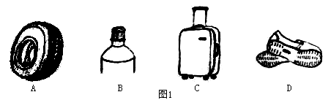
A．轮胎表面有花纹 B．瓶盖上有条纹
C．箱子下面安装轮子 D．鞋底面凸凹不平
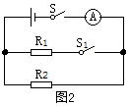
（ ）6、如图2所示，R₁的电阻是30Ω，R₂的电阻是20Ω，闭合开关S，断开开关S₁时电流表的示数是0.3A，再闭合开关S₁时电流表的示数是
A．0.3A B．0.5A
C．0.6A D．0.2A
二、填空题（每空1分，共18分）
7、小明用吉他奏出美妙的音乐，吉他弦 发出声音；小明戴上近视镜后看清了乐谱，近视镜片是 透镜。
8、过端午节时，妈妈煮了很多鸡蛋。小明发现过了一会儿鸡蛋表面变干了，这是因为水 热量发生汽化；小明估测每个鸡蛋质量大约是50 。
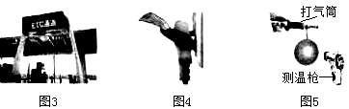
9、如图3所示，汽车通过高速公路ETC通道时，不停车也能缴费通行。如果通道长是15m，车速3m/s，汽车通过通道的时间是 s；该汽车以 为参照物是运动的。

10、小明家的电视机在待机状态下的电功率大约是0.01kW，如果每天待机20h，电视机每天待机时所消耗的电能大约是 kW·h；为了更容易将插头从插座上拔出，在插头上安装了如图4所示的装置，此装置是 杠杆。
11、如图5所示，用打气筒给气球打气，经测量发现球皮表面温度升高，这一现象说明对气体 ，气体内能增大。气球在下落过程中，它的重力势能将 。
12、“嫦娥三号”探测器成功落月，它通过天线发射的 将获取的信息传回地球；“玉兔号”月球车中的电动机工作原理是通电导体在 中受到力的作用。
13、如图6所示，用滑轮组将物体提升2m，绳子末端所用的拉力是250N，那么拉力所做的功是 J；如果适当增加物体的重力，该滑轮组的机械效率将 。
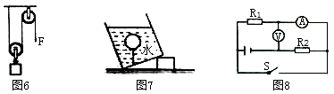

14、如图7所示，一个小球静止在水中，它所受浮力的方向是 ；如果剪断绳子后，小球漂浮在水面上，它所受浮力的大小与原来相比将 。[来源:Z#xx#k.Com]
15、如图8所示，开关由断开到闭合时，电流表的示数将 ，电压表的示数将 。
三、计算题（每题5分，共10分）
16、小明从水库中提取了体积是1×10⁻³m³ 的水的样本，这些水的质量是多少?当水库中水的深度是20m时，水库底部受到的水的压强是多少?（g = 10N/kg）

[来源:学§科§网Z§X§X§K]
17、如图9所示，电源电压是3V，小灯泡的额定电压是2.5V，额定电流是0.2A。
求：（1）小灯泡的额定功率；（2）小灯泡正常发光时，滑动变阻器接入电路中的电阻。
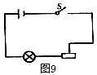

四、简答题（每题2分，共6分）
18、夏天，小明去海滨城市旅游时，他赤脚走在海边的沙滩上，感觉到沙子热得烫脚而海水却很凉。这是为什么?

19、小明要给同学们表演“空手吸盆”的魔术，他在表演时悄悄地把吸盘压在盆底，用手提起吸盘，就成功地把盆“吸”起来。为什么吸盘能紧紧地吸在盆底?

20、电给我们的生活带来便利，不正确使用却带来危害。请你写出两个生活中安全用电的实例。

五、作图、实验与探究题（第21题6分、第22—23题各2分、第24题4分、第25—26题各5分，共24分）
21、（1）如图10所示，请画出放在水平面上的西瓜所受到的力。
（2）如图11所示，请画出物体AB在平面镜中的像。
（3）如图12所示，请标出通电螺线管中的电流方向。[来源:学科网]
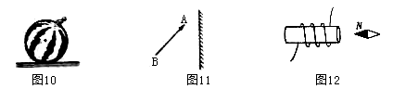
22.气球与羊毛衫相互 后会吸引头发，这说明气球带了电荷；如果将两个带同种电荷的气球靠近时，会出现相互 的现象。
23、在探究凸透镜成像规律的实验中，凸透镜的焦距是12cm，蜡烛放在距凸透镜
24cm的位置时，移动光屏可以得到一个清晰的 、缩小的实像。
24、在探究固体熔化时温度的变化规律的实验中，绘制出温度随时间变化的图象，如图13所示。分析图象可知：这种物质熔化时的温度是 ℃；熔化过程中吸收热量， 保持不变；熔化过程持续了 min；第4min时处于 状态。
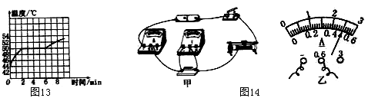

25、在“伏安法”测电阻的实验中，电源电压是3V。
（1）在连接电路的过程中，开关应该 ；
（2）实验过程中，无论怎样移动滑片，电流表和电压表的示数都很小且无变化，原因可能是 ；
（3）排除故障后的电路连接如图14甲所示。当电压表示数是2.5V时，电流表的示数如图14乙所示是 A，被测电阻的阻值是 Ω；
（4）实验过程中，改变滑片位置并进行多次测量，这样做可以达到 的目的。
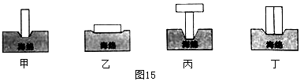

26、在探究压力作用的效果与那些因素有关的实验中，利用了两个相同的木块和一块海绵，如图15所示。
（1）实验中通过观察 来比较压力作用的效果；
（2）对比甲、乙两图，可以得出： ；
（3）对比 两图，可以得出受力面积相同时，压力越大，压力作用效果越明显；
（4）对比甲、丁两图，得出压力作用效果与压力大小无关。你认为是否正确，并叙述理由： 。

